

FACULDADE METROPOLITANA DO ESTADO DE SÃO PAULO

GRADUAÇÃO EM ADMINISTRAÇÃO

Impactos da Sustentabilidade Ambiental na vantagem competitiva empresarial

Nome do autor: Larissa Marcelly Souza
Orientador: Gustavo Aranha

RESUMO

A sustentabilidade ambiental tem se tornado cada vez mais essencial no contexto empresarial, principalmente no cenário atual de mudanças climáticas. Desse modo, o objetivo dessa pesquisa é analisar como a adoção de práticas sustentáveis voltadas à preservação do meio ambiente pode se tornar uma vantagem competitiva no mercado, a fim de gerar resultados positivos tanto para o campo dos negócios quanto para a sociedade.
O presente estudo é de natureza qualitativa, analisando conteúdos que vão desde relatórios de sustentabilidade até documentos institucionais de empresas que são destaques no tema sustentabilidade ambiental, mostrando seus resultados ao utilizar práticas sustentáveis no modelo de negócio e como isso contribui para a imagem da empresa para atrair investidores e consumidores conscientes, ganhos operacionais, inovação e atração de potenciais investidores. Podemos concluir que a aplicação da sustentabilidade ambiental é um diferencial competitivo no mercado empresarial contemporâneo.

Palavras-chave: sustentabilidade ambiental, vantagem competitiva, inovação, responsabilidade ambiental, competitividade empresarial.

ABSTRACT

Environmental sustainability has become increasingly essential in the business context, especially in the current climate change scenario. Thus, the objective of this research is to analyze how the adoption of sustainable practices aimed at preserving the environment can become a competitive advantage in the market, in order to generate positive results for both the business field and society.
This study is qualitative in nature, analyzing content ranging from sustainability reports to institutional documents of companies that stand out in the area of environmental sustainability, showing their results when using sustainable practices in the business model and how this contributes to the company's image to attract investors and conscious consumers, operational gains, innovation and attraction of potential investors. We can conclude that the application of environmental sustainability is a competitive advantage in the contemporary business market.

Keywords: environmental sustainability, competitive advantage, innovation, environmental responsibility, business competitiveness

INTRODUÇÃO

A crise climática é uma demanda atual e vem se intensificando conforme ocorre a degradação do meio ambiente, seja pela exploração inadequada ou pela falta de sua devida preservação, tornando necessário adotar uma postura mais responsável e consciente em ralação ao meio ambiente.
Dito isso, ser uma empresa que adota a sustentabilidade, além de uma preocupação ética, tem se tornado um fator estratégico para estar dentro das regulamentações e se destacar no mercado global. Em um cenário de incertezas ambientais, não degradar e tentar inovar utilizando de processos mais conscientes e que preservem o meio ambiente, é agregar valor a longo prazo tanto para o meio que se tem quanto para as partes interessadas, que são afetados diretamente pelas ações da empresa em questão.
A sustentabilidade tem saído do campo da regulamentação e responsabilidade social e tem começado a se tornar um ponto essencial na vantagem competitiva, porque além de atender um consumidor mais consciente e mais exigente, também é sobre inovar e reduzir custos operacionais e garantir uma boa reputação no mercado.
O foco central deste estudo é como a sustentabilidade ambiental pode ser uma estratégia que contribui para a vantagem competitiva das empresas no mercado global, sendo um questionamento crucial no atual cenário, onde isso tem se tornado um diferencial e ajudado a ter melhores resultados financeiros e de reputação.
Os objetivos incluem: (I) Identificar quais são as práticas ambientais que as empresas vêm adotando; (II) entender como essas práticas ajudam no diferencial competitivo no mercado; (III) analisar quais são os efeitos dessas práticas nos resultados, seja eles financeiros e ou na imagem da corporação; e (IV) entender se as práticas sustentáveis podem ser utilizadas e aplicadas em outros cenários dentro das organizações.
A relevância desta pesquisa é aprofundar em como a sustentabilidade poder ser aplicada nos negócios e como isso pode ser um forte diferencial competitivo. Visto que a adoção de práticas mais sustentáveis se tornou uma necessidade para garantir a permanência e crescimento empresarial.
Esse tema será abordado de maneira abrangente, para que contribua no entendimento das vantagens e desafios envolvidos ao implementar práticas ambientais e oferecer dados e ideias valiosas para empresas que procuram aumentar sua competitividade através da sustentabilidade.

REFERENCIAL TEÓRICO

  - Sustentabilidade Ambiental no Contexto Empresarial

A sustentabilidade ambiental tem se consolidado como um pilar essencial para o desenvolvimento das empresas, deixando de ser apenas uma questão ética ou legal para se tornar um importante diferencial competitivo.
Segundo uma pesquisa da FGV em parceria com a Toluna, quase um terço dos brasileiros (27%) afirmam ter mudado completamente seus hábitos em função das preocupações ambientais. A pesquisa foi aplicada com 1.034 pessoas de diversas regiões do país, entre 18 e 55 anos ou mais (MURAD, 2025).
Diante do aumento da consciência ambiental e da pressão por parte da sociedade, consumidores e investidores, torna-se estratégico adotar práticas que reduzam a pegada ecológica. Essas práticas contribuem para a melhoria da reputação institucional, fidelização de clientes e redução de custos operacionais.

  - Sustentabilidade e Vantagem Competitiva

A sustentabilidade tem se destacado como um fator determinante para a vantagem competitiva das empresas. Ao incorporar práticas sustentáveis de forma estratégica em seus produtos e serviços, as organizações não apenas reduzem impactos ambientais, mas também fortalecem sua imagem perante consumidores, investidores e demais stakeholders.
Segundo a pesquisa global 'Global Reporting and Institutional Investor Survey', conduzida pela EY, 88% dos investidores afirmaram que ampliaram, parcial ou substancialmente, o uso de informações ESG (Ambiental, Social e Governança) em suas decisões no último ano (DUTRA, 2024). Isso reflete a importância crescente dos relatórios de sustentabilidade corporativa como instrumento de transparência e valor.
Nesse sentido, além de atrair investimentos, a sustentabilidade permite a diversificação de produtos e serviços, demonstra responsabilidade socioambiental e contribui com a inovação. Em um mercado cada vez mais competitivo, essas práticas agregam valor ao negócio e proporcionam uma posição estratégica diferenciada.

  - Sustentabilidade e o Caso de Empresas de Sucesso

Entre as empresas que se destacam pela adoção de práticas sustentáveis, a Natura é um dos principais exemplos no cenário brasileiro. Em 2024, foi considerada a terceira empresa mais sustentável do mundo pela consultoria internacional GlobeScan, especializada em ESG (Environmental, Social and Governance). A pesquisa envolveu mais de 500 especialistas de mais de 60 países.

No entanto, a sustentabilidade não é exclusividade de grandes corporações. Micro e pequenas empresas também têm adotado práticas ambientais significativas. De acordo com pesquisa realizada pelo Sebrae em parceria com o IBGE, 74% dessas empresas implementaram controle de consumo de energia, 65% monitoram o uso da água, 62% fazem gestão do consumo de papel e 55% realizam separação de resíduos para coleta seletiva. Apesar desses avanços, ainda há espaço para melhorias: apenas 9% aproveitam a água da chuva (SEBRAE, 2023).

Esses dados demonstram que práticas sustentáveis podem ser incorporadas independentemente do porte da empresa, desde que haja conscientização sobre os benefícios estratégicos e competitivos dessas ações.

METODOLOGIA

Este trabalho caracteriza-se como uma pesquisa qualitativa de cunho exploratório e bibliográfico. A abordagem qualitativa foi escolhida por permitir a análise mais aprofundada dos significados e interpretações atribuídos às práticas de sustentabilidade no contexto empresarial. Já o caráter exploratório visa proporcionar maior familiaridade com o tema, a fim de torná-lo mais explícito e compreensível.
As fontes utilizadas para embasamento teórico foram compostas por artigos científicos, relatórios de sustentabilidade, estudos de caso, publicações institucionais, sites especializados e dados de organizações reconhecidas, como a FGV, EY, Sebrae e GlobeScan. A escolha dessas fontes justifica-se pela credibilidade e atualidade dos dados.
Além disso, foram analisados exemplos práticos de empresas de diferentes portes que implementaram ações sustentáveis como estratégia de negócio, possibilitando uma reflexão sobre os benefícios e desafios da sustentabilidade no ambiente corporativo.

RESULTADOS E DISCUSSÃO

No Gráfico 1 são apresentados dados sobre a relação de mudanças de hábito devido ao meio ambiente em uma pesquisa que foi aplicada com 1.034 pessoas de várias regiões do Brasil, entre 18 e 55 anos ou mais, em 2019, segundo uma pesquisa da Fundação Getúlio Vargas (FGV) em parceria com a Toluna.

Gráfico 1 - Dados sobre as mudanças de hábito devido ao meio ambiente. Todas as regiões do país, Brasil, 2019.
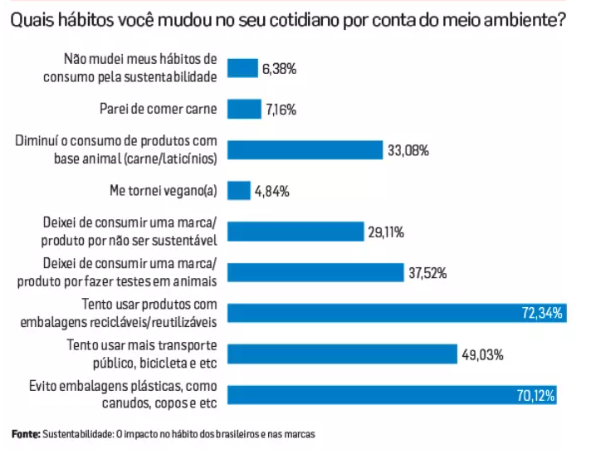
Fonte: FGV, TOLUNA.

No Gráfico 2 são apresentados dados sobre as preocupações com o meio ambiente em uma pesquisa que foi aplicada com 1.034 pessoas de várias regiões do Brasil, entre 18 e 55 anos ou mais, em 2019, segundo uma pesquisa da Fundação Getúlio Vargas (FGV) em parceria com a Toluna.

Gráfico 2 - Dados sobre as preocupações com o meio ambiente dos brasileiros. Todas as regiões do país, Brasil, 2019.
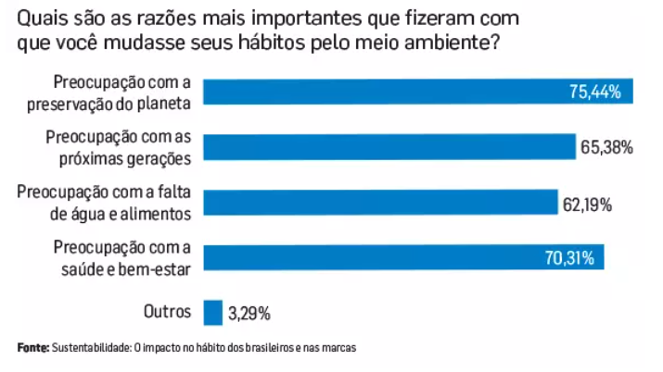
Fonte: FGV, TOLUNA.

No Gráfico 3 são apresentados dados sobre os fatores de investimentos avaliados na hora de definir se irão ou não investir, de acordo com segundo o a pesquisa global 'Global Reporting and Institutional Investor Survey', conduzida pela EY.

Gráfico 3 - Dados sobre fatores de investimento. Ano de 2024.
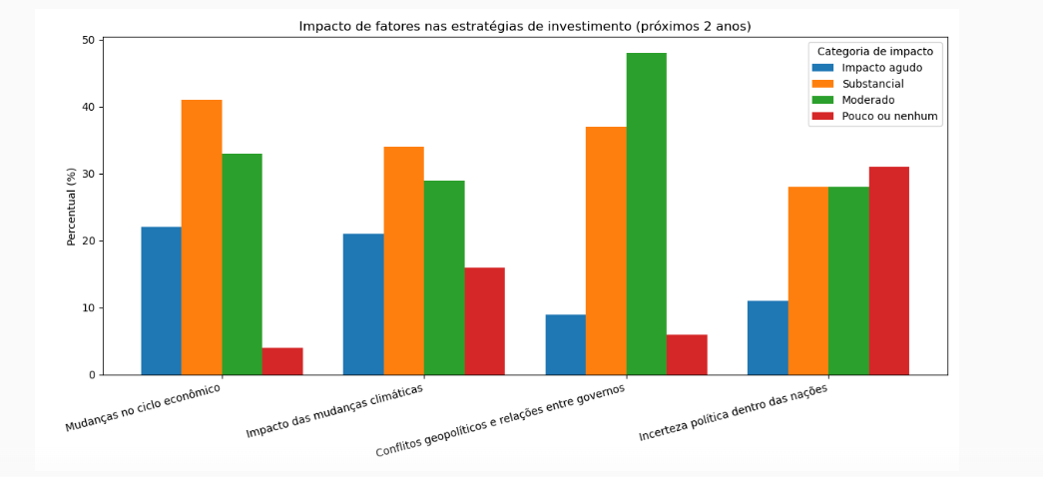
Fonte: EY GLOBAL.

Na figura 4 são apresentados dados referentes ao ranking de empresas que mais são sustentáveis, conforme a consultoria internacional GlobeScan, especializada em ESG (Environmental, Social and Governance). A pesquisa envolveu mais de 500 especialistas de mais de 60 países.

Figura 4 – Imagem com o ranking de empresas mais sustentáveis. Ano de 2024.
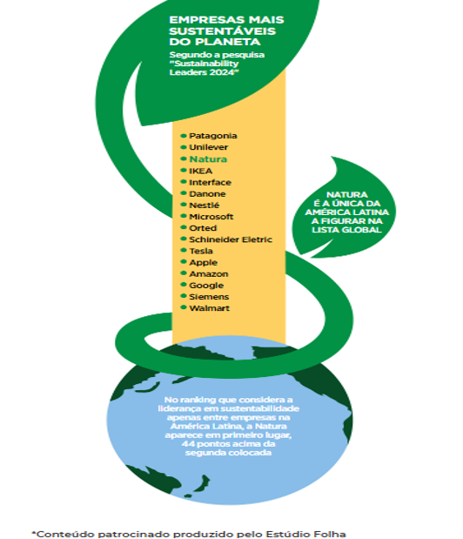
Fonte: GLOBESCAN.

No Gráfico 5 é possível ver as práticas sustentáveis adotadas por Micro e pequenas empresas, conforme analisado pelo Sebrae em parceria com o IBGE em 2023.

Gráfico 5 – Práticas ambientais adotadas por Micro e pequenas empresas. Brasil, 2023.
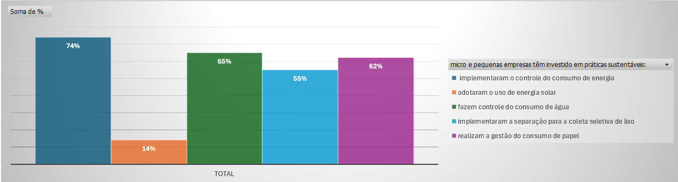
Fonte: SEBRAE, IBGE.

Os dados coletados reforçam o aumento da conscientização ambiental entre os brasileiros. Conforme apresentado no Gráfico 1, uma parcela significativa dos entrevistados (dados da FGV e Toluna, 2019) relatou mudanças de hábito motivadas por preocupações ambientais. Esse comportamento está alinhado com a análise de Murad (2025), que destaca o papel da educação ambiental e da visibilidade das questões climáticas na transformação de atitudes cotidianas.

O Gráfico 2 complementa essa percepção ao mostrar que a preocupação com o meio ambiente é um fator relevante para a maioria dos brasileiros. Isso indica que a sustentabilidade deixou de ser um tema periférico e passou a integrar o cotidiano da população, influenciando diretamente o comportamento de consumo e a relação com marcas e empresas.

No campo dos investimentos, o Gráfico 3 revela que fatores ambientais, sociais e de governança (ESG) têm ganhado espaço nas decisões dos investidores. Segundo a pesquisa da EY (2024), 88% dos investidores passaram a considerar critérios ESG em suas análises. Dutra (2024) reforça que essa tendência representa uma mudança estrutural no mercado financeiro, onde a sustentabilidade se torna um critério de valor e não apenas de reputação.

Além disso, os dados apresentados na Figura 4, com base na pesquisa da GlobeScan (2024), mostram que empresas como a Natura têm se destacado globalmente por suas práticas sustentáveis. Isso evidencia que a adoção de estratégias ambientais pode posicionar empresas brasileiras entre as líderes mundiais em responsabilidade socioambiental.

Por fim, o Gráfico 5 demonstra que micro e pequenas empresas também estão engajadas em práticas sustentáveis. De acordo com o Sebrae (2023), ações como controle de energia, uso racional da água e separação de resíduos já são realidade em boa parte dessas organizações. No entanto, ainda há espaço para avanços, como o aproveitamento da água da chuva, adotado por apenas 9% das empresas analisadas.

Esses resultados indicam que a sustentabilidade ambiental, além de contribuir para a preservação do meio ambiente, representa uma estratégia eficaz de diferenciação competitiva, capaz de atrair consumidores conscientes, reduzir custos operacionais e fortalecer a imagem institucional das empresas.

CONCLUSÕES OU CONSIDERAÇÕES FINAIS

Este estudo teve como objetivo analisar a relação entre sustentabilidade ambiental e o comportamento de consumo e investimento no Brasil. Os resultados obtidos demonstraram uma crescente conscientização ambiental entre os consumidores e investidores, evidenciada pela adoção de práticas sustentáveis e pela valorização de critérios ESG nas decisões de mercado. A pesquisa contribui para a área ao evidenciar que a sustentabilidade deixou de ser apenas uma preocupação ética, tornando-se um diferencial competitivo e estratégico para empresas de todos os portes. Entre as limitações do estudo, destaca-se a dependência de dados secundários e a ausência de entrevistas qualitativas que poderiam aprofundar a compreensão dos fatores motivacionais. Sugere-se, para pesquisas futuras, a realização de estudos de campo com abordagem qualitativa, bem como a ampliação da análise para outros segmentos econômicos e regiões do país.

REFERÊNCIAS

ESG INSIGHTS. Natura é eleita como uma das três empresas mais sustentáveis do mundo. 2024. Disponível em: <https://esginsights.com.br/natura-e-eleita-como-uma-das-tres-empresas-mais-sustentaveis-do-mundo/>. Acesso em: 20 jun. 2025.

EY. Institutional investor survey. 2024. Disponível em: <https://www.ey.com/pt_br/insights/climate-change-sustainability-services/institutional-investor-survey>. Acesso em: 20 jun. 2025.

MEIO & MENSAGEM. Brasileiros mudam de hábitos pelo meio ambiente. 2024. Disponível em: <https://www.meioemensagem.com.br/marketing/brasileiros-mudam-de-habitos-pelo-meio-ambiente>. Acesso em: 20 jun. 2025.
NATURA. Natura é uma das empresas mais sustentáveis do mundo. 2024. Disponível em: <https://www.natura.com.br/blog/mais-natura/natura-e-uma-das-empresas-mais-sustentaveis-do-mundo>. Acesso em: 20 jun. 2025.

SEBRAE. Pequenas empresas também investem em sustentabilidade. 2023. Disponível em: <https://sebrae.com.br/sites/PortalSebrae/conteudos/posts/pequenas-empresas-tambem-investem-em-sustentabilidade,84e37dc122895810VgnVCM1000001b00320aRCRD>. Acesso em: 20 jun. 2025

